 | MAITRISONS LA HAUTEUR !  - FORMATION  - CONTROLE  - EVENEMENTIEL  - AUDIT - ETUDE - CONSEIL - NEGOCE

Programme de Formation P125

FORMATION KIT DE SAUVETAGE

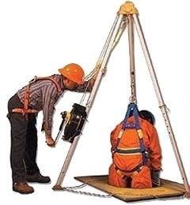 | 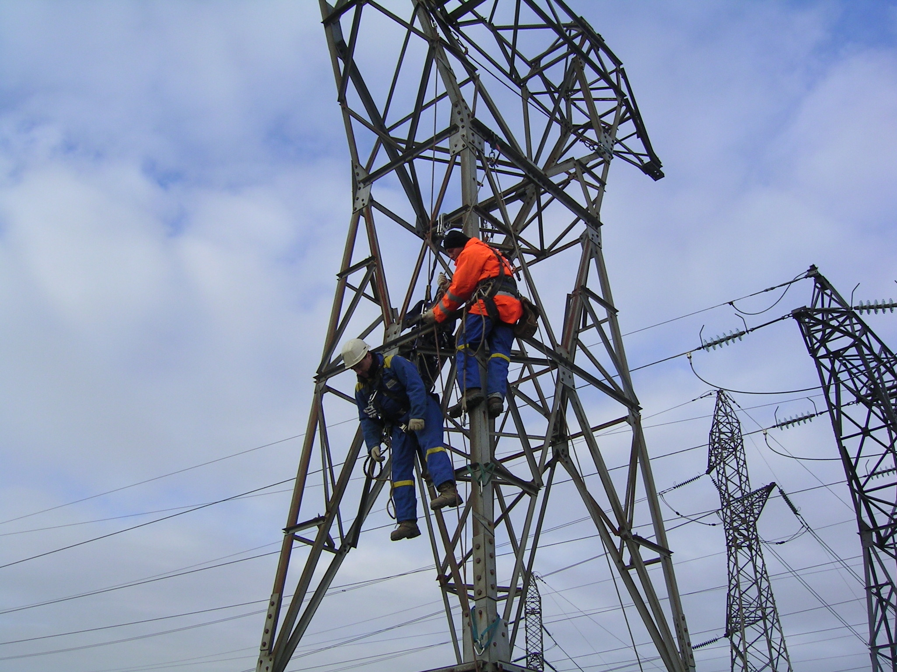

1 – Intitulé

Formation à l’utilisation d’un kit de sauvetage (kit réversible avec évacuateur automatique ou kit réversible avec descendeur autofreinant ou kit avec antichute/treuil à récupération) pour procédure de sauvetage en hauteur prédéterminée.

2 – Objectifs

Savoir utiliser un kit de sauvetage, dans le cadre d’une procédure de sauvetage en hauteur prédéterminée, pour soustraire une victime d’une suspension inerte prolongée dans le harnais, et/ou l’évacuer d’une zone potentiellement dangereuse.

3 – Personnes concernées et prérequis

Les participants à la formation doivent avoir plus de 18 ans et être déjà qualifiés au PORT DU HARNAIS. Ils doivent être aptes aux travaux manuels et aux travaux en hauteur, et être en possession d’un certificat d’aptitude médicale aux travaux en hauteur avec port du harnais (attestation de la médecine du travail de moins de 2 ans ou attestation d’un médecin généraliste de moins d’1 an).

4 – Durée et effectif

- 1 journée (7h) à 3 jours (21h) pour les formations initiales - 6 participants maximum.

- ½ journée (3h30) à 1 journée (7h) pour les formations de recyclage - 6 participants maximum.

5 – Site

A la charge du client ou du centre de formation (Cf. devis) : Une salle de cours avec tableau (pour les formations initiales et éventuellement de recyclage) et un site adapté à l’utilisation d’un kit de sauvetage (site équipé de point d’ancrage vérifié il y a moins de 12 mois par un vérificateur habilité).

6 – Déroulement

- Présentation du centre de formation, de la formation et des formateurs. Tour de table, administratifs.
- Présentation des procédures de sauvetage, de leurs risques et de leurs limites. Kit de sauvetage adapté à l’intervention (remonter ou descendre une victime, sauvetage sur pylône, toiture, falaise, milieu confiné, pont roulant, …)

- Utilisation du kit de sauvetage. Pour assurer la sécurité des stagiaires, le formateur installera une corde de sécurité, en complément du dispositif de sauvetage, pour les exercices d’évacuation en suspension dans le harnais.

- Evaluation pratique
- Débriefing

7 – Evaluation et validation

Evaluation pratique. A l’issue de la formation, les participants se verront délivrer un Certificat d’Aptitude et/ou une Attestation de Participation à une Formation. Les procédures de sauvetage enseignées lors de cette formation ne doivent être mises en œuvre qu’en cas d’urgence vitale. Dans tous les cas, les secours spécialisés doivent être prévenus. Recyclage recommandé tous les ans, au maximum.

8 – Matériel

A la charge du client ou du centre de formation (Cf. devis). Conformément à la réglementation en vigueur, tous les Equipements de Protection Individuelle contre les chutes de hauteur sont contrôlés annuellement par un vérificateur habilité et sont conformes aux exigences de la communauté européenne (marquage CE).

Equipement individuel :

- 1 casque avec jugulaire EN397 ou EN12492 (si absence de risque électrique)
- 1 harnais antichute EN361 (attache sternale recommandée) ou antichute et maintien au travail EN361+EN358
- 1 longe double antichute avec absorbeur d’énergie EN355 (recommandée) ou maintien au travail EN354 (risque en retenue)
- 1 corde semi-statique EN1891 à terminaisons cousues (de longueur et diamètre adapté) avec antichute corde EN353 et absorbeur d’énergie EN355 ou Antichute à Enrouleur Automatique EN360 (si ancrage et inclinaison conforme)
- Des connecteurs EN362 (verrouillage automatique fortement recommandée)
- 1 paire de gants

Equipement collectif :

Soit un kit de secours réversible avec descendeur autofreinant :
- 1 sac de transport
- 1 corde semi-statique EN1891 à terminaisons cousues (de longueur et diamètre adapté)
- 1 système de mouflage composés de poulies, poulie-bloqueur, corde et fourreau de protection
- 1 descendeur-assureur autofreinant EN341 (antipanique recommandé)
- 1 poulie EN12278 (pour mouflage complémentaire).
- 1 sangle d’amarrage EN795
- Des connecteurs EN362 à verrouillage automatique
- 2 bloqueurs EN567 (1 pour mouflage complémentaire, 1 pour connecter la victime à distance)

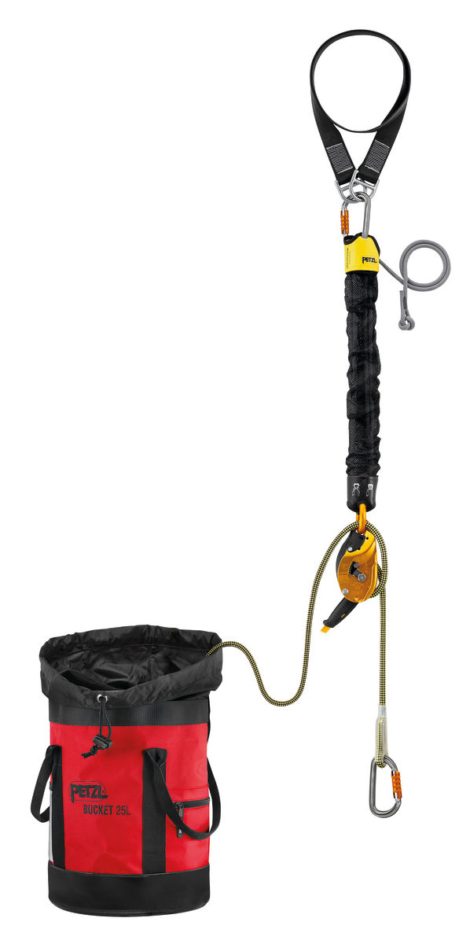

Soit un kit de secours réversible avec évacuateur automatique :
- 1 sac de transport
- 1 corde semi-statique EN1891 à terminaisons cousues (de longueur et diamètre adapté)
- 1 évacuateur automatique (dispositif de sauvetage avec frein centrifuge)
- 1 sangle d’amarrage EN795
- Des connecteurs EN362 à verrouillage automatique
- 1 bloqueur EN567 (pour connecter la victime à distance)

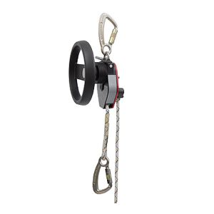

Soit un kit de secours vers le haut avec antichute/treuil à récupération :
- 1 sac de transport
- 1 antichute à rappel automatique EN360 avec treuil de récupération intégré
- 1 sangle d’amarrage EN795
- Des connecteurs EN362 à verrouillage automatique

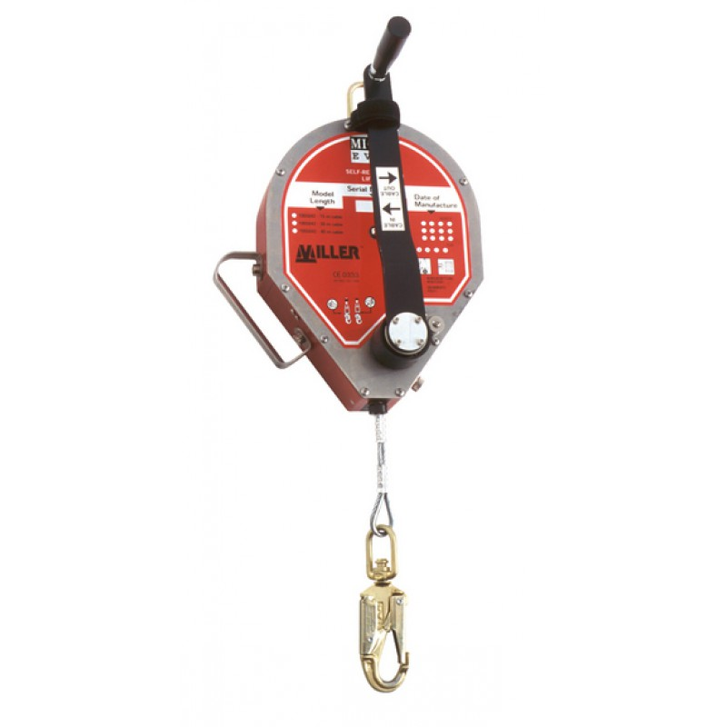

Equipement collectif complémentaire (en fonction des besoins) :

- 1 équipement adapté aux milieux confinés (détecteur CO, ARI, …)

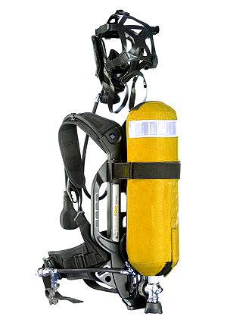

- 1 protection de corde, pour les passages d’acrotère, avec cordelette de maintien

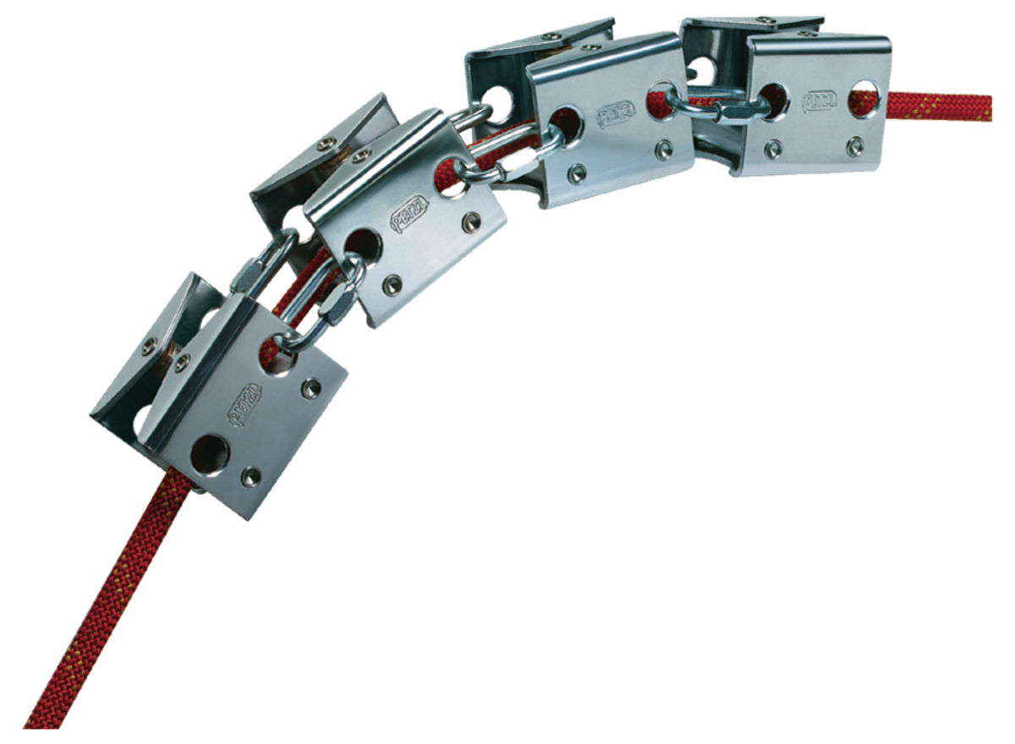

- 1 triangle d’évacuation, pour les victimes non équipées d’un harnais

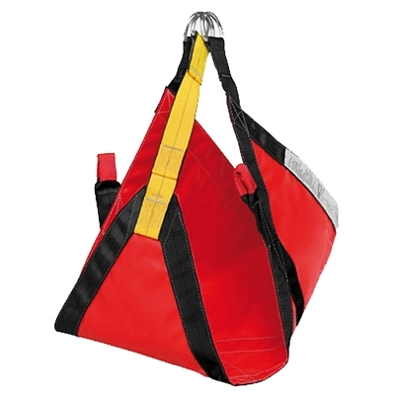

- 1 tripode, pour les milieux confinés,

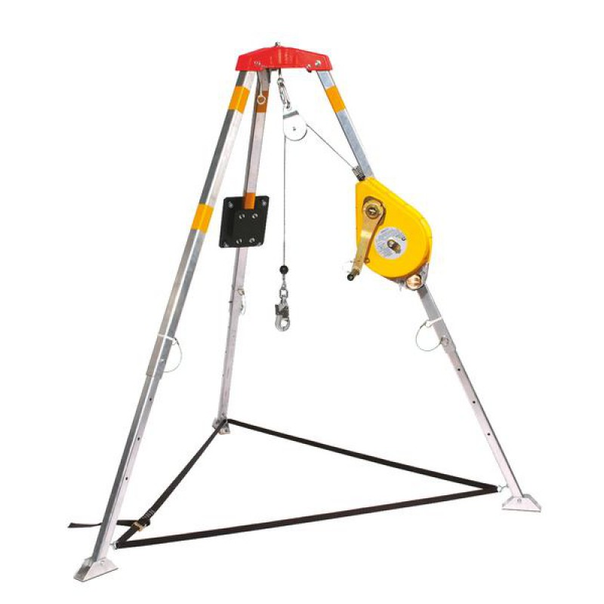

- 1 pince coupe-corde demi-lune, pour les situations de blocage nécessitant de sectionner l’une des corde ou sangle de la victime

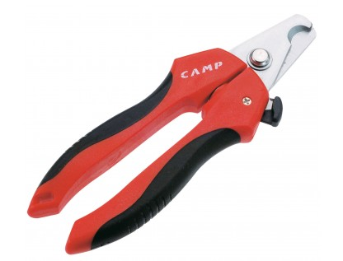

Les formations proposées répondent aux exigences des réglementations françaises et européennes concernant les travaux en hauteur avec port du harnais.

A l’issue de la formation, les participants sont qualifiés pour utiliser les kits de sauvetage et mettre en application, les procédures de sauvetages abordés en formation. Tout nouveau matériel ou toute nouvelle procédure devra faire l’objet d’une formation complémentaire.

Il est fortement recommandé d’effectuer des recyclages et exercices à l’utilisation de ces kits, de manière régulière et au maximum tous les 12 mois.

En aucun cas, les participants ne pourront travailler seul sur un chantier dès lors qu’ils utiliseront des EPI contre les chutes de hauteur.

